Fusillé
Descy Jules - 40 ans
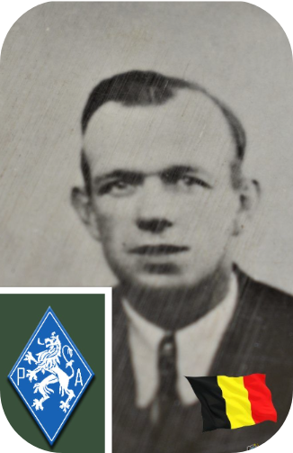
Lieu & date de naissance : 5340 Gesves, le 18-12-1903

Profession :

Domicile : 46, Rue Brionsart - 5340 Gesves

Arrestation le : 10-01-1943, peu avant minuit, la Gestapo, sur dénonciation, vint cerner la demeure (Seraing) où Jules Descy, commandant des Partisans Armés, recherché par l’occupant, se trouvait afin de préparer et de réaliser d’importants sabotages.

Procès le : Conseil de guerre allemand le 04-02-1943

Condamnation à mort : 04-02-1943

Lieu & date de décès : Citadelle de Liège, le vendredi 19-02-1943 à 07h30

Motif de l'exécution : Sabotage & communisme

Inhumation : Cimetière de Gesves - Concession n° 321 sise en zone A

Infos : Commandant des P.A. - militant communiste Auteur de sabotages importants :
Mai 42 au charbonnages des Six-Bonniers - Usines d'Ougrée-Marihaye …Transformateurs électriques aux Guillemins et au Longdoz – Dynamitage de l'immeuble de la Werbestelle et de la maison des gardes wallonnes Attaques contre des gestapistes à Ougrée – attaque contre un colonel allemand place des Vennes, colonel qui fut tué, etc...
Devant le Conseil de guerre, ses dernières paroles furent les suivantes : « J'ai joué pour ma Patrie, j'ai perdu, je suis prêt à payer de ma vie »
Croix commémorative à son nom dans l'enclos des fusillés de la Citadelle de Liège - J54- 2204

Nom de guerre :

Conjoint :

Autopsie 6 balles région cardiaque – 1 fourchette sternum – 1 sternum – 1 dessus sein droit – radius et cubitus brisés – humérus au niveau de l'olécrane gauche

Dossier allemand n° 2204

